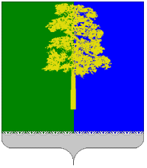

Муниципальное образование Кондинский район
(Ханты – Мансийский автономный округ – Югра)

ГЛАВА КОНДИНСКОГО РАЙОНА

ПОСТАНОВЛЕНИЕ

от 01 августа 2014 года № 39-п
пгт.Междуреченский

О награждении

Руководствуясь решением Думы Кондинского района от 15 сентября 2011 года № 135 «Об утверждении Положения о почетном звании и наградах Кондинского района», на основании протокола заседания Межведомственной комиссии по наградам от 31 июля 2014 года № 18 и представленных документов:
1. Наградить Благодарственным письмом главы Кондинского района за многолетний добросовестный труд и в связи с празднованием Дня строителя:
Ананьина Михаила Александровича – ведущего специалиста эксперта отдела предпроектной подготовки муниципального учреждения «Управление капитального строительства Кондинского района», пгт.Междуреченский.
2. Настоящее постановление опубликовать в газете «Кондинский вестник» и разместить на официальном сайте органов местного самоуправления Кондинского района.
3. Контроль за выполнением настоящего постановления оставляю за собой.

Исполняющий обязанности
главы Кондинского района С.А.Мельник

